Stage Basket Néerlandais
Jan Callewaert
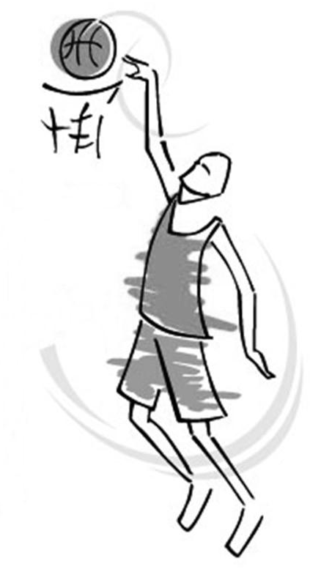
Préparation Physique

Où & Quand ? Du 27/07 au 31/07
- de 8h30 à 16h30 -
Au centre sportif de Bouge (Namur)

Quoi ? 7h de basket en néerlandais axées sur la préparation physique, la proprioception et le renforcement musculaire pour éviter les blessures et bien commencer la saison.
Pour qui ? Pour tous les joueurs et joueuses
de basket de 10 à 18 ans
qui n'ont pas peur de mordre sur leur chique

Combien ? 120 € pour : - La semaine en immersion
- Le t-shirt du stage
- De nombreux prix

Réduction pour les familles d'accueil !

Infos et réservation :

callewaert.tirtiaux@hotmail.com ou AU 0477/76.19.41.

